При виконанні домашнього завдання я використала такі налаштування для Thread group:

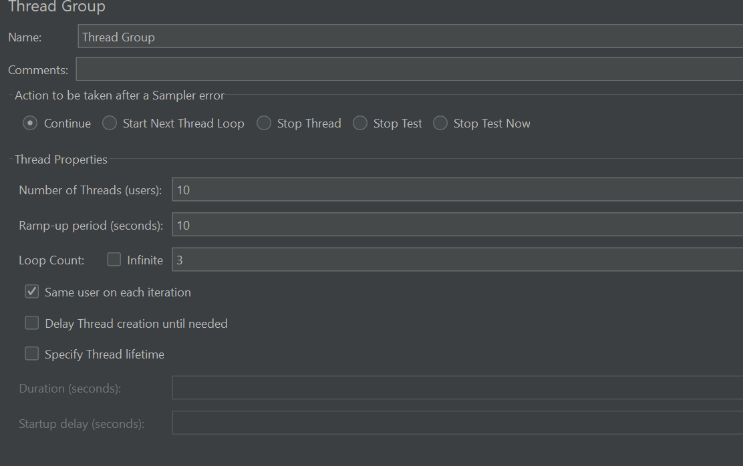

Також для кожної команди були прописані відповідні ассерти:

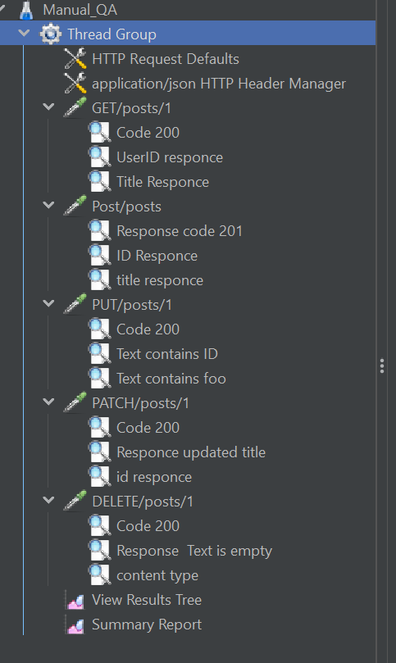

Після старту тесту я отримала такі результати. Result tree не відобразив жодної помилки, що говорить про те що команди і ассерти були виконані правильно без будь яких помилок і перебоїв.

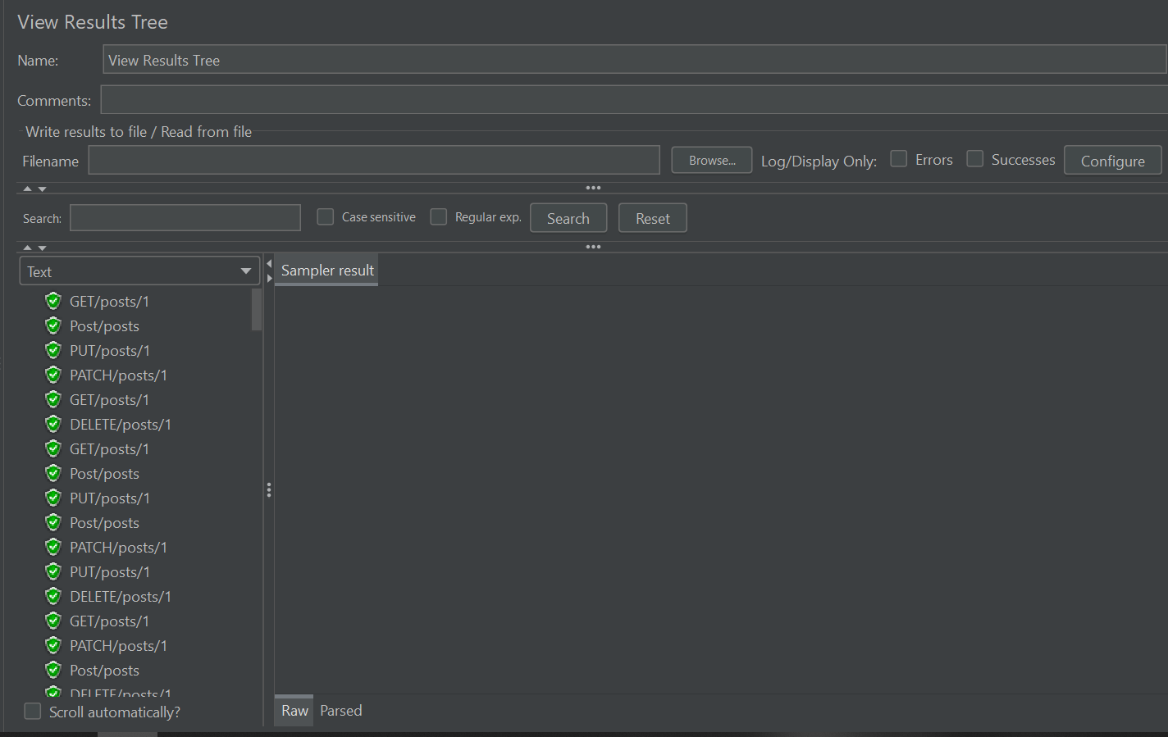

Також я отримала Sumary report з відповідними данними:

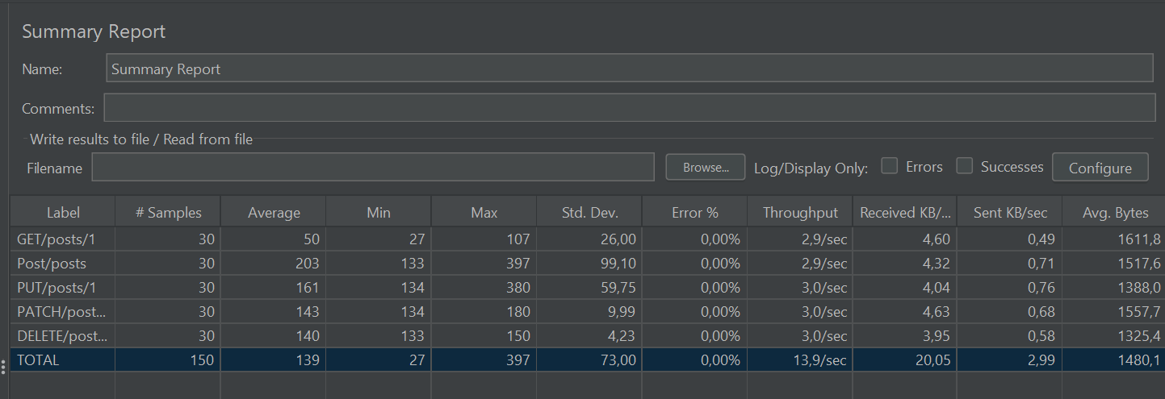

## Загальний огляд

| Показник | Значення |
| --- | --- |
| Загальна кількість запитів | 150 (30 для кожного методу) |
| Середній час відповіді | 139 ms |
| Помилок | 0% (успішне виконання) |
| Пропускна здатність | 13.9 запитів/сек |
| Середній обсяг відповіді | ≈ 1480 байтів |

Детальний аналіз по методах:

## GET /posts/1

* Найшвидший тип запиту — середній час = 50 ms
* Мінімальна варіація часу (Std. Dev. = 26 ms)
* Найменше навантаження на сервер

POST /posts

* Найповільніший запит — середній час = 203 ms
* Має найбільше коливання часу (Std. Dev. = 99 ms)
* Це логічно — POST формує новий ресурс → обробка складніша.

### PUT / PATCH / DELETE

* Схожі за продуктивністю: середній час ~140–160 ms
* Стандартне відхилення невелике, тобто стабільна робота

Позитивні висновки:

* Жодного збою / помилки (Error % = 0%) — API витримало навантаження.
* Стабільна продуктивність при рівномірному навантаженні (30 запитів за 10 секунд).
* Низький час відповіді, навіть для POST-запитів.